臺東縣政府補助農民架設電牧器電圍網方案
- 目標：
補助暨輔導農民於合法使用之農地上架設電牧器電圍網等，以防治野生獸類危害，降低收成受到損害，兼顧野生動物保育，促進生產、生活及生態之「三生農業」均衡發展。
- 補助項目
  - 電牧器電圍網：
      - 實施地區：臺東縣轄內臺灣彌猴危害較嚴重地區優先。
      - 申請條件：
- 作物類別：釋迦、柑橘類、檬果、水蜜桃、梨、柿、鳳梨及其他果樹；蔬菜、豆類或薯類；稻；咖啡等。
- 用地類別：農地達 0.2 公頃(含)以上且為合法使用者。
- 新申請電牧器電圍網補助。
      - 補助面積範圍：
- 土地面積0.2-2 公頃(超過 2 公頃者仍以 2 公頃計算)。
- 若個人農地未達 0.2 公頃，可與周邊農地申請聯合架設。
      - 補助內容(附表一)：
- 資材補助：依實申報核銷。
- 圍網材料：圍網長度(公尺) 445 元/公尺。(*註1、*註2)
- 電牧器：13,000 元/個(以當年實際新購使用者為限）
- 電壓檢測器：2,000 元/個(以當年實際新購使用者為限）
- 政府補助金：｛上述政府補助項目(1)+(2)+(3)｝總資材費總額
*註 1原為 279.5 元/公尺，參考營造工程物價指數 105-112 年約上漲 60%，279.5*1.6=447.2，取整數=445元/公尺。
*註 2「圍網長度」以土地面積(平方公尺)開根號*4 估計，若圍網長度未及土地面積 4 邊長的 75%(含)以上，則依圍網實際長度計算。
- 人力補助：以雇工人力費用總額之五分之一為上限。(*註3)
*註 3 電牧器電圍網架設之工資等費用，以每 300 公尺 80,000 元
估算（視各地區價格浮動），即266.7 元/公尺，取整數=265元/公尺。
  - 倘經費充足有餘裕，縣府得依農業部「野生獸類危害農作防治方案」酌予補助其他項目。
- 查核與經費請撥：
- 各項資材驗收規格如後表。惟須於補助前現勘查核申請防猴設施農地的正確性與合法性，架設過程與驗收均須拍照留存。
- 於新設電牧器電圍網完成時，拍照、測試電網運作正常與否與登錄電牧器廠牌及型號，檢視各項規格是否符合規定，並依附表四作成紀錄，以為請款之依據。
- 架設及驗收規格
- 電牧器電圍網設置範例
電牧器電圍網(地面網高約 1.5 公尺 (僅帶負極)，網上加裝 3 條通電電線(3條正電)，僅碰觸地面網無電流通過，須同時碰觸正負電時，才有電流通過。電流為高電壓低電流(電牧器電流僅180mA)，且為間隔 1.5~2.5 秒脈衝，不會造成人或動物受傷，碰觸時僅會受驚嚇及痛感。
- 電牧器範例與注意事項
- 輸入電源：一般插座或DC12V(汽車電瓶)。
- 有效長度50公里。
- 輸出電壓9.5KV、輸出功率1.5 焦耳。
- 須安裝接地線(避免雷擊損毀)。
- 接電時應做好導線絕緣措施。
- 使用電壓檢測器量測電瓶電壓。
- 不可直接置於戶外任風吹雨淋。
- 農地較不適合使用太陽能型電牧器。
- 要經常巡查有無異物在電牧導線上避免漏電。
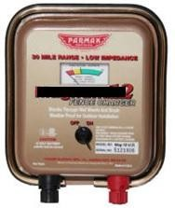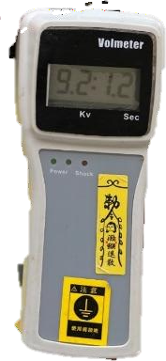
圖一、（直流電）電牧器（左）、電壓檢測器(右)

- 電牧器電圍網資材驗收規格表：
表一(電牧器電圍網資材驗收規格表)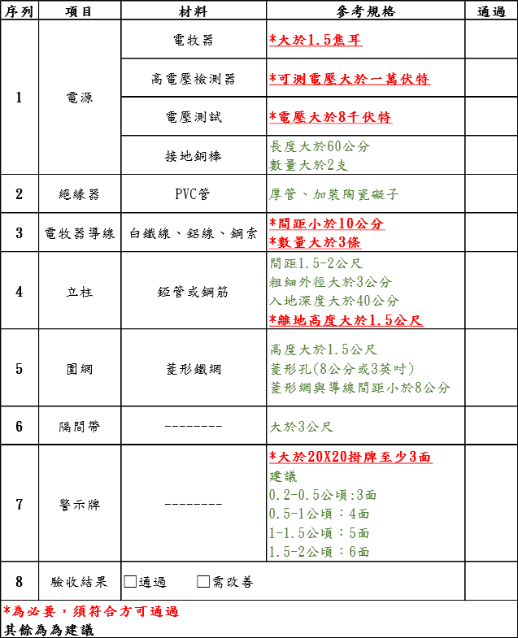

- 申請方式：
請各農會、公所協助調查及彙整農戶需求，於各115年度9月30日前檢附農戶申請表及切結書（附表二、附表三）並造冊（附表五）送本府彙整，俾排定補助順序。
- 核定方式：
- 依各公所提送先後及檢附資料之完備性，依次予以核定為原則。
- 若農戶於前一年度申請電牧器電圍網或其他防治設施補助，經核定後卻放棄者，本府得拒絕其再申請同類防治設施補助，或調整其申請案之排序。
- 各地方得視各年度補助預算額度，隨時停止或開放受理農戶補助申請。當年度未能排入補助之申請案，得納入下一年度優先辦理。
- 如有驗收上疑義，可洽農業部林業及自然保育署電牧器電圍網輔導團隊協助，並依規支付專家出席費及交通費。
- 預期成效：
依農業部林業及自然保育署委託研究報告，架設 180 公尺的電牧器電圍網，農戶負擔經費約新臺幣4萬元，可使農作收成提高至 9 成左右(原受野生獸類危害時之農作收成約 4~5 成)。
以柳橙(每公頃產 2.8 萬公斤，每公斤平均交易價約 27.0 元)及甜柿(每公頃 1.5萬公斤，每公斤平均交易價 151 元)而言，每 0.2 公頃之 4 成農作價值(批發價)分別約 6 萬元及 18.2 萬元，扣除成本，約 2~3 年即可回本；架設電牧器圍籬及簡易圍網亦能有效阻隔野生獸類進入果園內部並減少農作危害，且二者皆能持續發生效能，維護成本低，架設後數年能大幅降低野生獸類對農作之滋擾。

- 附件
附表一
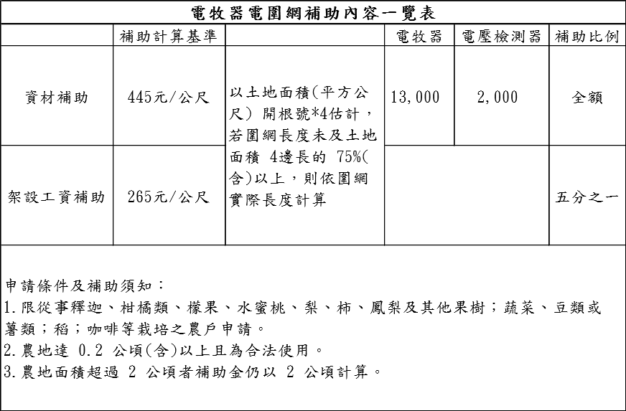
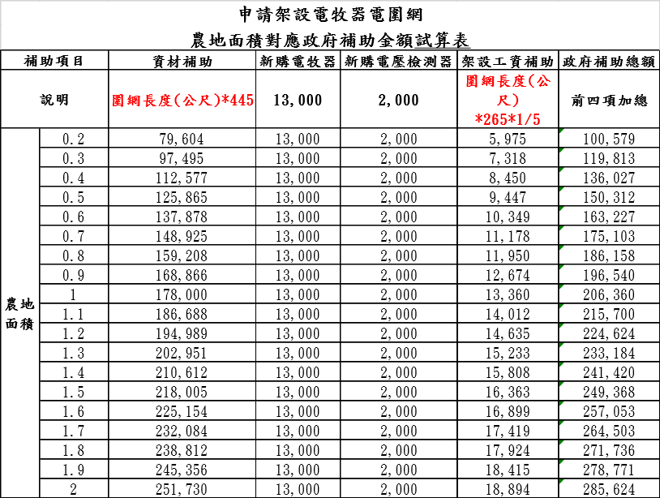

附表二 （參考範例）
臺東縣政府補助農民架設電牧器電圍網方案-申請表
- 申請者基本資料
農戶姓名 |  | 身分證  統一編號 |  |  | 出生  年月日
戶籍地址
通訊地址 | □同上 ； 或：
聯絡方式 | 市話： |  |  | 行動電話：
農地地號 | 鄉（鎮、市）  段 小段 號 |  |  |  | 面積（公頃）：
檢附文件 | □身分證影本  □土地登記第一類謄本  □地籍圖謄本  □切結書
- 115年度農作物生產種類、產量及補助情形
農作物種類(品項)及產量 | 水果： 年產量： 公噸  蔬菜： 年產量： 公噸  豆類： 年產量： 公噸  薯類： 年產量： 公噸  稻： 年產量： 公噸  咖啡： 年產量： 公噸  竹類： 年產量： 公噸
已有設施栽培面積(公頃) | __________(作物名稱)；栽培面積__________公頃  __________(作物名稱)；栽培面積__________公頃  __________(作物名稱)；栽培面積__________公頃
- 115年度臺東縣政府補助農民架設電牧器電圍網方案-申經費需需求（請依補助基準填寫項目、單價、數量、金額及合計總金額）
序列 | 申請補助  項目及數量 | 申請補助經費
1 | 資材補助  農作面積________公頃  圍網長度________公尺 | 估計長度 _____ 公尺*445元 = ________元
2 | 資材補助  農作面積________公頃  圍網長度________公尺 | 電牧器：__________
3 | 資材補助  農作面積________公頃  圍網長度________公尺 | 電壓檢測器：__________
4 | 架設工資補助  農作面積________公頃  圍網長度________公尺 | 估算電牧器圍網長度__________公尺*265元  * 1/5=__________元
合計 |  | 政府補助款新臺幣__________________元

申請人：___________________(簽名蓋章)

業務主辦： 業務主管： 單位主管：

中 華 民 國 年 月 日
附表三
切結書
(參考範例)

- 本人__________ (簽章)，自中華民國_____年_____月_____日申請｢115年度臺東縣政府補助農民架設電牧器電圍網方案｣補助架設電牧器電圍網。
- 申請核准並架設後如擅自拆解、改造電牧器或改以家用電供電，除後續發生意外皆由立切結書人承擔外，若未於規定時間內改善，願放棄於其他土地申請相關補助之資格。
- 本人以上聲明全屬真實，特立此切結為憑。

此致
臺東縣政府
立 切 結 書 人 ：
身分證統一編號：
出 生 年 月 日：
住 址 ：
連 絡 電 話 ：
中 華 民 國 年 月 日
附表四
電牧器電圍網驗收單
驗收對象 |  | 驗收日期 | _____年_____月_____日
農地地點 | 臺東縣________________鄉/鎮/市  地段：________________  地號：________________  土地面積：________________公頃 | 連絡電話
設置長度 | ________________公尺 | 設置完成日期 | _____年_____月_____日
設置人員 | □自行架設 □水電工或圍網廠家 □其他
序列 | 項目 | 材料 | 參考規格 | 通過 | 備註
1 | 電源 | 電牧器 | *大於1.5焦耳 |  | 電牧器廠牌：  ____________  電牧器序號：  ____________
1 | 電源 | 高電壓檢測器 | *可測電壓大於一萬伏特 |  | 電牧器廠牌：  ____________  電牧器序號：  ____________
1 | 電源 | 電壓測試 | *電壓大於8千伏特 |  | 電牧器廠牌：  ____________  電牧器序號：  ____________
1 | 電源 | 接地銅棒 | 長度大於60公分  數量大於2支 |  | 電牧器廠牌：  ____________  電牧器序號：  ____________
2 | 絕緣器 | PVC管 | 厚管、加裝陶瓷礙子 |  | 電牧器廠牌：  ____________  電牧器序號：  ____________
3 | 電牧器導線 | 白鐵線、  鋁線、鋼索 | *間距小於10公分  *數量大於3條 |  | 電牧器廠牌：  ____________  電牧器序號：  ____________
4 | 立柱 | 錏管或鋼筋 | 間距1.5-2公尺  粗細外徑大於3公分  入地深度大於40公分  *離地高度大於1.5公尺
5 | 圍網 | 菱形鐵網 | 高度大於1.5公尺  菱形孔(8公分或3英吋)  菱形網與導線間距小於8公分
6 | 隔間帶 | -------- | 大於3公尺
7 | 警示牌 | -------- | *大於20X20掛牌至少3面  建議  0.2-0.5公頃:3面  0.5-1公頃：4面  1-1.5公頃：5面  1.5-2公頃：6面
8 | 驗收結果 | □通過 □需改善
*為必要，須符合方可通過
其餘為為建議
□搭配其他防治方法：□犬隻 □鞭炮 □其他：
建議事項
□周邊植物整理：□清除攀附植物 □修剪樹枝 □移除周邊高樹
□其他__________
●圍網：□修正高度□清理圍網□深入地下或舖不織布
□更換________材質 □其他
●電牧導線：□修正間距_____公尺 □向內/外傾斜 □灌水泥
□其他__________
●絕緣器： □更換 □其他__________
其他：
□購置電壓檢測器
□定時開關 □通電指示燈□自動照相機
□工作犬 □誘捕籠 □警報器 □鞭炮
其他反映事項：

驗收人員簽名：
附表五
115年度臺東縣政府補助農民架設電牧器電圍網方案補助名冊
鄉鎮別：
編號 | 農友姓名 | 申請設施座落地點 |  | 115年度申請  類別與數量 | 備註
編號 | 農友姓名 | 地段地號 | 土地面積  (公頃) | 115年度申請  類別與數量 | 備註
 |  | 鄉（鎮、市）  段 小段 號 |  | 電圍網_____公尺  電牧器_____台
 |  | 鄉（鎮、市）  段 小段 號 |  | 電圍網_____公尺  電牧器_____台
 |  | 鄉（鎮、市）  段 小段 號 |  | 電圍網_____公尺  電牧器_____台
 |  | 鄉（鎮、市）  段 小段 號 |  | 電圍網_____公尺  電牧器_____台
 |  | 鄉（鎮、市）  段 小段 號 |  | 電圍網_____公尺  電牧器_____台
 |  | 鄉（鎮、市）  段 小段 號 |  | 電圍網_____公尺  電牧器_____台
合計 |  |  |  | 電圍網_____公尺  電牧器_____台
業務主辦： 單位主管： 業務主管：

